2024년 한국환경공단 스마트 생태공장 구축

한국환경공단에서는 전 세계적인 녹색 전환 흐름에 따라 제조업 분야의 오염물질 배출 최소화와 에너지·자원 효율 극대화에 대한 요구가 늘어나고 있어 미래 기후변화와 환경위기에 선제적으로 대응하고 환경 부문의 투자 여력이 낮은 중소·중견 기업을 대상으로 친환경 공장 선도 모델을 구축·확산하기 위해 스마트 생태공장 구축사업을 지속적으로 추친하고 있다.

케이브이머티리얼즈㈜ ‘2024년 스마트 생태공장 구축 사업’을 통해 2024년 6월부터 11월까지 온실가스‧오염물질 저감, 에너지‧자원 효율 제고 등을 고려한 친환경 공장 전환‧구축을 위한 지원 사업을 수행하였다.
스마트 생태공장 구축을 위해 정부지원금 및 기업부담금 포함 약 15억원의 사업비를 활용하여 고효율 인버터 공기압축기, 고효율 냉동기, 냉각수 펌프, 재증발증기 회수장치 설치를 통한 에너지 및 온실가스 저감과 냉각콘덴서 설치를 통한 폐기물 저감 설비 및 성과관리를 위한 ICT 모니터링 시스템을 구축하였다.

스마트 생태공장 도입으로 공장내 에너지 효율향상 설비의 효율 극대화와 폐기물 발생량을 개선하여 자원절감 및 환경오염 방지에 기여하였으며 사회적 비용도 감소하는 긍정적인 효과를 기대하며 친환경 사업장 조성을 위하여 지속가능경영을 지속적으로 추진할 계획이다.

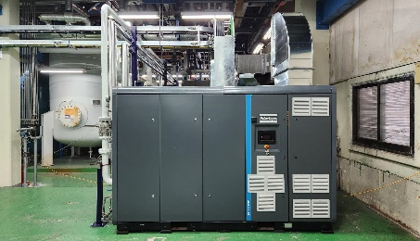 | 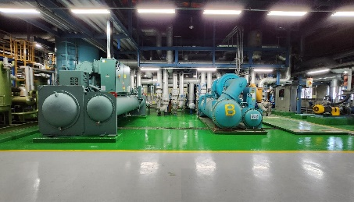 | 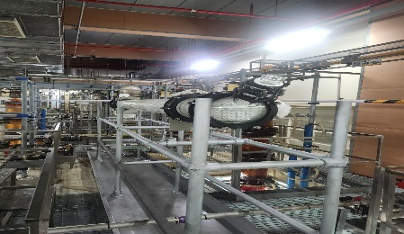
에너지‧온실가스 저감(고효율 공기압축기, 냉동기) |  | 폐기물 저감(냉각콘덴서)

